内容

5 その他の検討 5-2

5.1 階段の検討 5-2

5.2 車両偏在に関する影響 5-3

5.2.1 はじめに 5-3

5.2.2 計算方法 5-3

5.2.3 計算結果 5-5

5.2.4 まとめ 5-5

5.3 梁軸力の検討 5-7

5.4 ブレースの検討 5-8

5.5 スロープ部RC壁W20およびの検討 5-10

5.5.1 検討方法 5-10

5.5.2 W20およびS15の検討 5-10

5.6 250kN転落防止の検討 5-12

5.6.1 検討概要 5-12

5.6.2 支柱の検討 5-13

5.6.3 検討対象と設計方針 5-14

5.7 合成スラブのブレース置換に関する検討 5-16

5.8 フーチングの検討 5-18

5.9 受材の計算 5-20

5.10 ALCの許容スパンの確認 5-21

# その他の検討

## 階段の検討

1) 使用材料

SS400 ftL = 156.7 N/mm2, E = 205000 N/mm2

2) 仮定荷重

DL 2500 N/m2

LL (床用) 2400 N/m2

TL 4900 N/m2

3) ササラの算定

ササラPL-16×300について、負担幅B=0.45mスパンL=5.5mの単純梁として検討する。

断面二次モーメント I = 3600 cm4

断面係数 Z = 240 cm3

荷重 w = 4.9 kN/m2×0.45m = 2.205 kN/m

長期曲げモーメント ML = 1/8×w×L2 = 8.338 kNm

長期許容曲げモーメント MaL = ftL×Z = 37.600 kNm

検定比 MaL / ML = 0.222 < 1.0 OK

たわみ δ = 5wL4/384EI = 3.560 mm = L/1544 < L/250 OK

4) フロアー階側ササラ接合部の算定

アングルとの溶接部を、のど厚10mm、隅肉溶接長さ90mm×両側として検討する。

長期せん断力 QL = 1/2×w×L = 6.064 kN

長期許容せん断力 QaL = ftL/√3×10/√2×(90-2×10)×2 = 89.542 kN

検定比 QL/QaL = 0.068 < 1.0 OK

5) 中間階側ササラ接合部の算定

G.PL-12、HTB(F8T) M20×2本として検討する。

長期せん断力 QL = 1/2×w×L = 6.064 kN

HTB長期許容せん断力 QaL1 = 37.7kN/本×2 = 75.4 kN

G.PL長期許容せん断力 QaL2 = ftL/√3×12×(200-2×22)÷1.5 = 112.883 kN

検定比 QL/min{QaL1, QaL2} = 0.081 < 1.0 OK

6) 中間階b250接合部の算定

G.PL-9、HTB(F8T) M20×3本として検討する。

長期せん断力 QL = 1/2×w×L×2 = 12.128 kN

HTB長期許容せん断力 QaL1 = 37.7kN/本×3 = 113.1 kN

G.PL長期許容せん断力 QaL2 = ftL/√3×9×(200-3×22)÷1.5 = 72.723 kN

検定比 QL/min{QaL1, QaL2} = 0.167 < 1.0 OK

## 車両偏在に関する影響

### はじめに

「連続式駐車場の構造計算方法」によれば、車の偏在を考えて水平力を1.1倍の余裕度をみて設計することを推奨している。しかしこの余裕度は偏心率が極端に大きな建物の場合を含めた余裕度であり、本物件のような整形かつ偏心の少ない設計をした場合は当てはまらないものと考える。

そこで本資料では剛心が中央に位置した場合の駐車場層について単純な仮定を行い、この層に積載荷重の偏りが生じた場合の水平力が、設計で想定している水平力を上回るかどうかを検討することとした。

### 計算方法

本計算では、固定荷重と積載荷重の2つの荷重に支配される矩形の層を仮定し、そこから耐震要素に作用するせん断力を積載荷重の偏在が生じていない場合と生じている場合の2つにわけて計算した。以下はこれら２つのせん断力の計算方法を示すものである。

計算を行う際には、下図に示すように、以下の2つの仮定を行った。

①層は矩形とする;

②矩形の両端に耐震要素があり、それらの剛性は同一とし、剛心は層の中央に位置するものとする;

この仮定を行った層について、固定荷重wdと積載荷重wlが一様に生じた場合に耐震要素に生じる最大せん断力Q1と、積載荷重が偏在したときに耐震要素に生じる最大せん断力Q2をもとめた。Q2/Q1が1より大きい場合は、荷重が偏在したときに耐震要素に生じる最大せん断力のほうが大きくなることとなるため、このQ2/Q1に応じた余裕度を見こむべきだが、これが1以下であれば積載荷重の偏在を考慮することはないといえる。

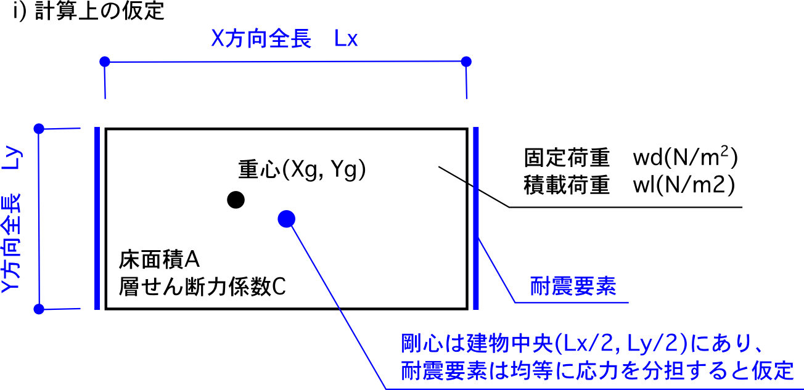

Q1の算出方法を以下に示す。層の床面積から単純に計算される耐震要素のせん断力Q1Aと、偏心によるねじりモーメントにより生じる耐震要素のせん断力Q2Aが同方向の向きとなる場合が耐震要素に生じる最大のせん断力Q1である。

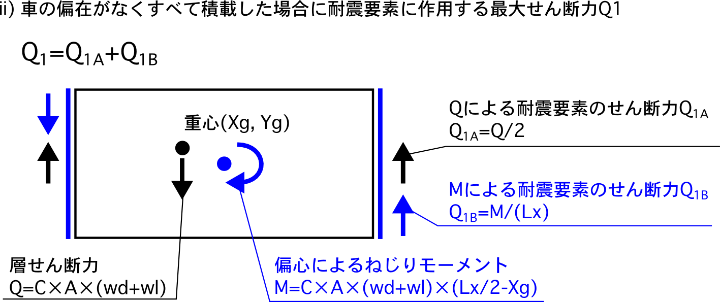

次に荷重の偏在を考慮した場合に生じる耐震要素のせん断力Q2の計算方法を以下に示す。積載荷重の偏在は下図のように左端部からXの位置を積載荷重の重心位置となるように、右端から一定幅の領域に積載荷重が生じていると考えて計算を行った。計算は固定荷重が一様に生じた時の耐震要素の最大せん断力Q2Aと偏在した積載荷重が生じた時の耐震要素の最大せん断力Q2Dの和であり、それぞれのせん断力の計算方法はQ1を求める方法と同様である。

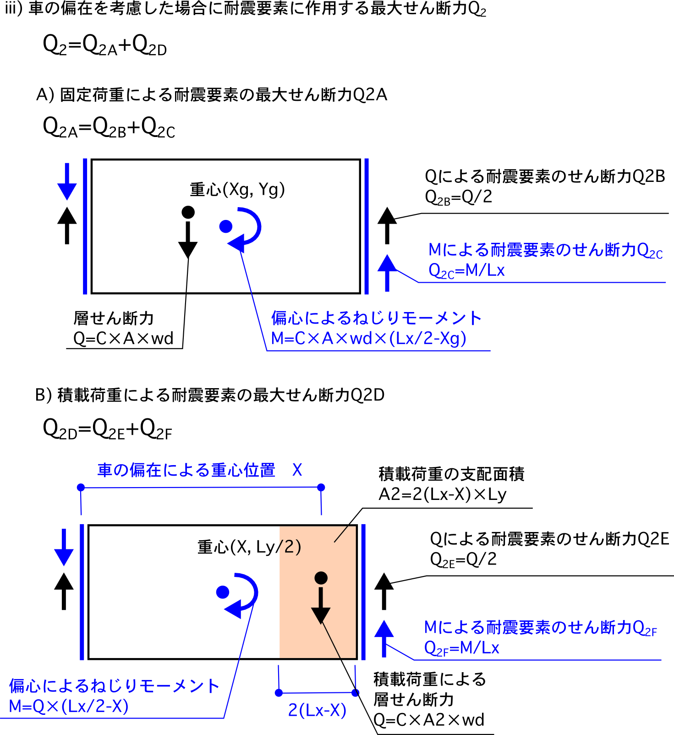

### 計算結果

ここでは前章で示した計算結果を本物件にあてはめ、計算を行う。計算を行う際の荷重の偏在は、以下に示すように荷重の偏在を示すαを仮定し、これが0から1.0まで変化させることで、すべての荷重偏在のケースを考えることとした。

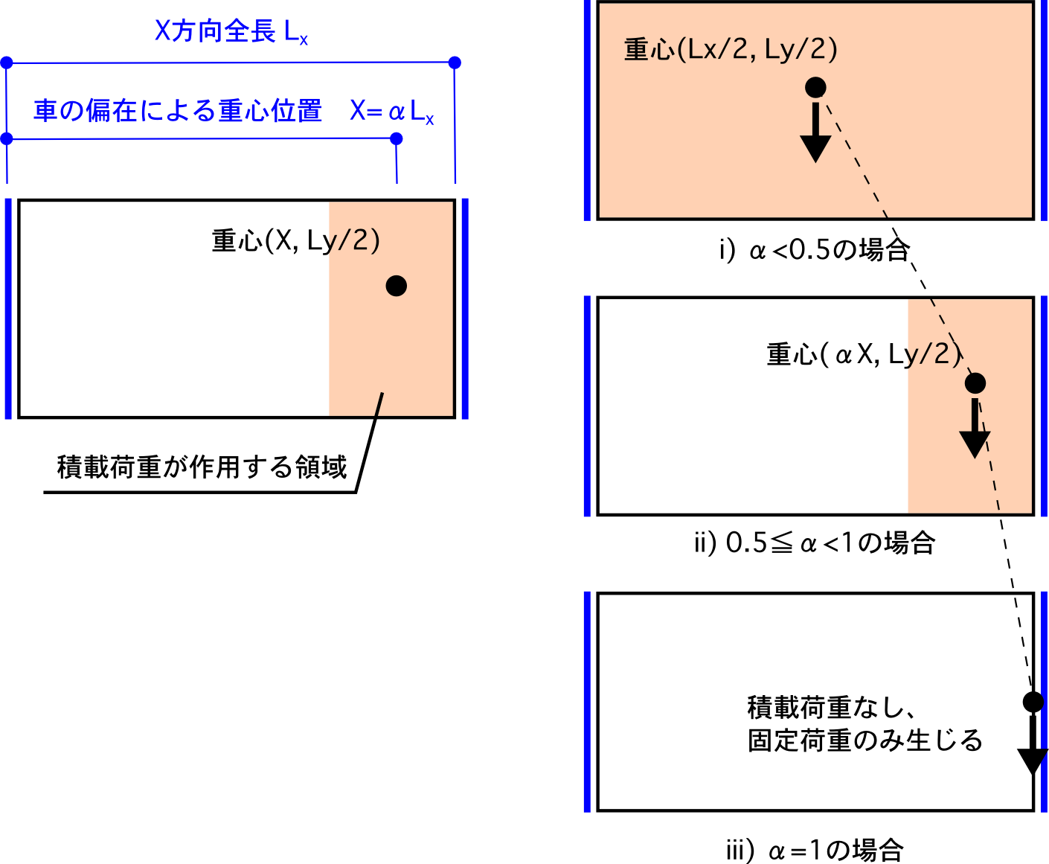

下図は、横軸をαとし、0から1まで変化させたときのQ1/Q2の値を縦軸に示したものである。計算に使用した各変数の値は下表に示しており、本物件の場合と等価となるように変数を入力した。

グラフをみると、αが0から0.5の場合は上図のi)の場合のものであるため、Q1/Q2は1.0のままであるが、αが0.5以上になるとQ1/Q2は低下していることがわかる。これは積載荷重の偏在によるねじりモーメントが生じても、それ以上に作用する積載荷重の減少が大きくなったため、耐震要素に作用するせん断力はQ1と比べると低下するためであると考えられる。

### まとめ

剛心が中央にあり、重心位置も概ね床中央にあると仮定して、本物件と同様の規模で積載荷重の偏在の影響を検討したところ、耐震要素に作用するせん断力は偏在を考慮しなくても安全側である結果が得られた。本物件も概ね剛心および重心が建物の中心位置にある整形な建物であるため、この検討結果と概ね同様の結果が得られていると推察される。そこで本設計では、積載荷重の偏在を考慮した安全率は見こむ必要はないものと判断し、設計を行うこととした。

|  |  |  |  |  |  |  |  |  |  |  |  |  |  |  |  |  |  |
| --- | --- | --- | --- | --- | --- | --- | --- | --- | --- | --- | --- | --- | --- | --- | --- | --- | --- |
| |  |  | | --- | --- | | Lx=66300mm | X方向床全長 | | Ly=32350mm | Y方向床全長 | | Wd=2570N/m2 | 固定荷重 | | Wl=1200N/m2 | 積載荷重 | | Xg=33177mm | 重心X方向位置 | | Yg=16186mm | 重心Y方向位置 | | A=2150m2 | 床面積 | | C=0.2 | 層せん断力係数 |   グラフ作成ファイルは、calc19.hensin.Hensin |  |
|  | |

|  |  |
| --- | --- |
|  |  |
| (i) X方向の検討結果 | (ii) Y方向の検討結果 |

## 梁軸力の検討

一貫計算書の梁の軸力を検討した結果、以下のゾーン①と②があることがわかった。ゾーン①は、本物件の連続床形状をモデル化するためにスラブをブレース置換したことにより生じているものである。実際はこの部分は剛床仮定が成立し、またブレース等も取り付いていないことから、この部分でモデルで生じている軸力は考慮しないこととした。

ゾーン②はX5通り柱と裸鉄骨で接合されている部分で、この部分ではスラブ等の剛床仮定が見込めないため、ここで生じている軸力1900kNにたいしてガセット接合部が耐力を伝達することができるように設計する。以下はゾーン②の検討結果である。

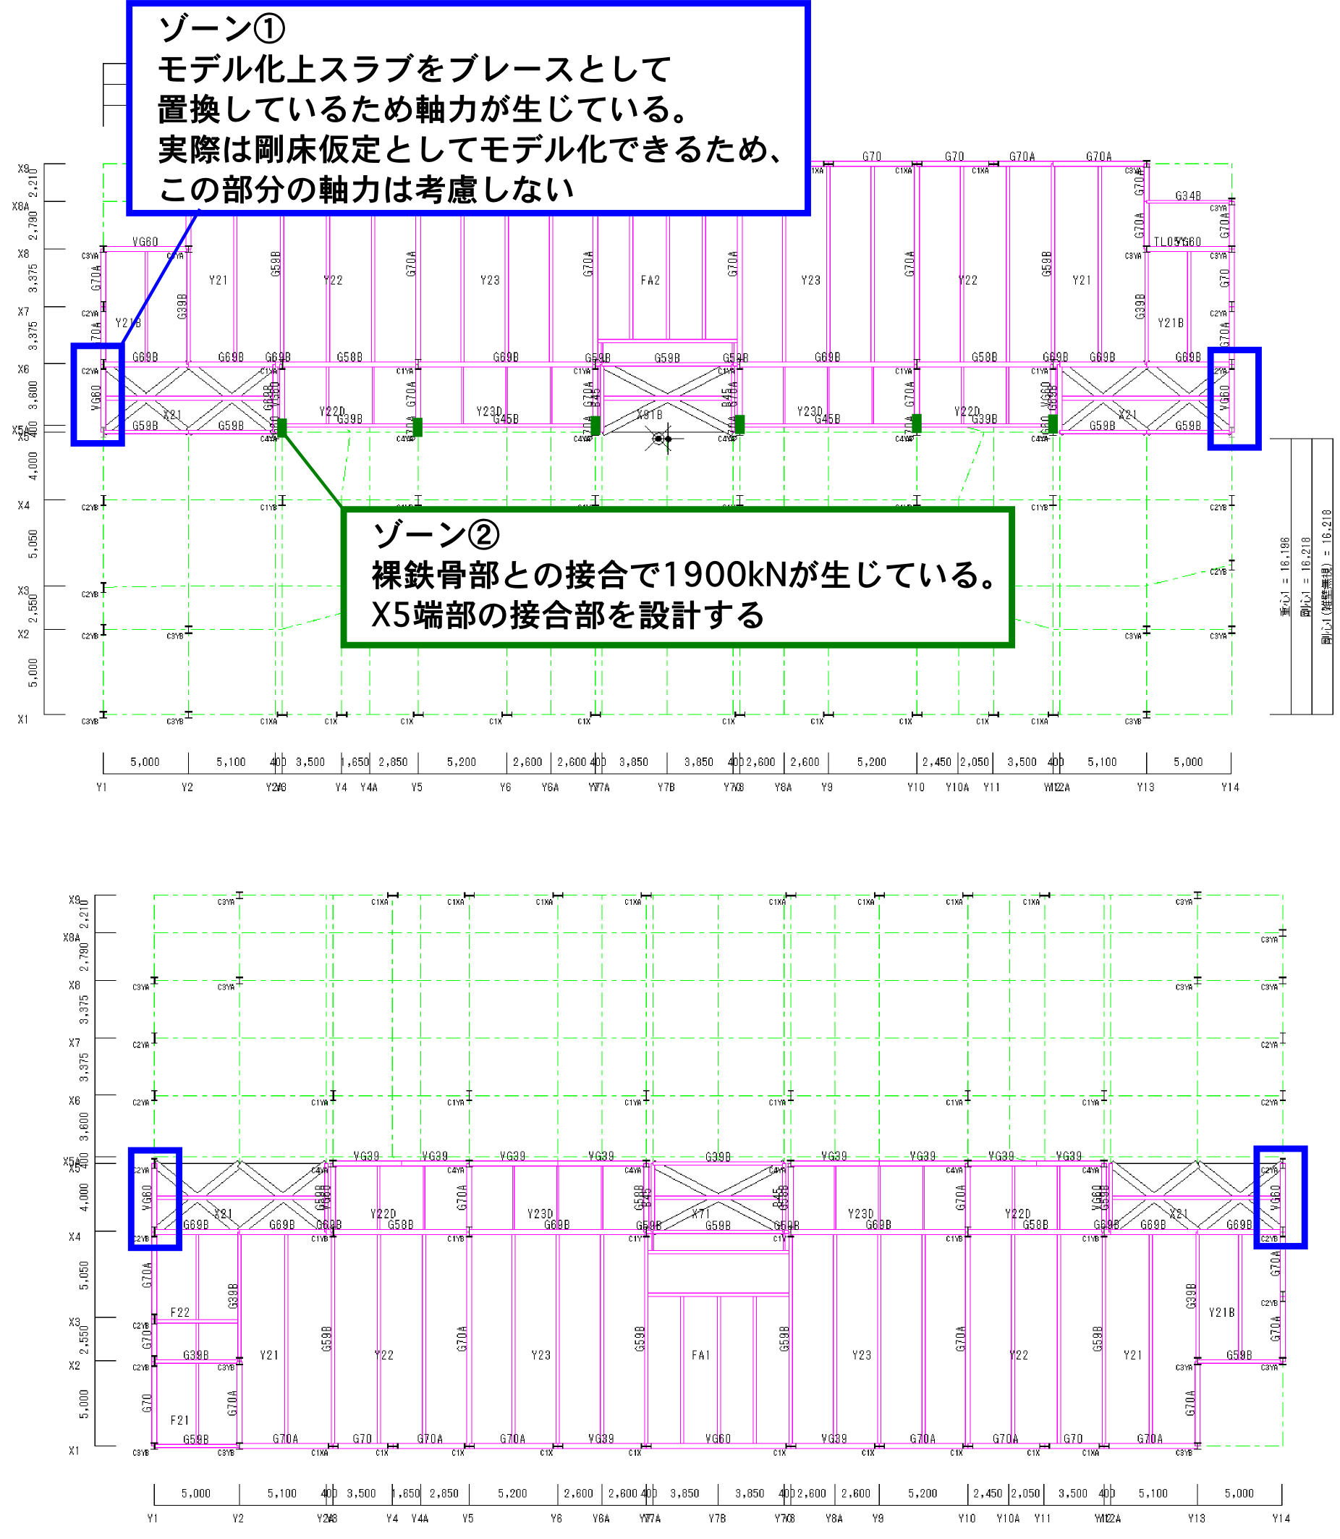

○ゾーン2の検討

※ボルト本数の検討

|  |  |  |  |
| --- | --- | --- | --- |
| 引張軸力kN | ボルト | ボルトせん断力（ｋN） | 判定 |
| 1900 | 16-12GSHTBM24  (二面) | 1920 | 0.99  【OK】 |

※ガセット板厚の検討

|  |  |  |  |  |
| --- | --- | --- | --- | --- |
| 引張軸力kN | 有効断面積cm2 | ガセット | ガセット耐力 | 判定 |
| 1900 | 64.24 | GPL-22(SM490) | 2087 | 0.91【OK】 |

## ブレースの検討

○一貫計算書におけるブレースのモデル化について

|  |  |
| --- | --- |
| H-300x300x10x15を切断したT形鋼の2丁合わせであるので、一貫計算では断面積と断面二次半径を以下のように入力した  断面積：59.23cm2×2=118.4cm2  (CT-150x300x10x15の断面積の2倍)  断面二次半径：3.67cm  (CT-150x300x10x15個材の弱軸断面二次半径) |  |

○ボルト本数の検討

|  |  |  |  |  |  |  |  |  |
| --- | --- | --- | --- | --- | --- | --- | --- | --- |
| ブレース | 階 | 最大検定比 | 断面積  mm2 | 材質 | 引張軸力kN | ボルト | ボルトせん断力（ｋN） | 判定 |
| V1 | 1F | 0.95  (X8構面) | 11840 | SM490 | 3700 | 22-S10TM22  (二面) | 3762 | 0.98  【OK】 |
| V1 | 2F | 0.86  (Y12構面) | 11840 | SM490 | 3310 | 22-12GSHTBM22  (二面) | 4488 | 0.74  【OK】 |
| V2 | 4F | 0.91  (X5構面) | 11840 | SS400 | 2540 | 22-F8TM22  (二面) | 2904 | 0.87  【OK】 |

○ガセットプレート板厚の検討

LGを750mm確保することとしているが、製作上の都合により、LGの幅の中で溶接部にかかる場合が想定される。溶接部にかかる場合、その断面は実質ガセット厚19mmに対して、実質19x0.7x2/√3=15.3mmとなる。以下では750mmのうち半分を15.3mmとして板厚を計算し、そのときのガセットの引張耐力T0とブレースの許容耐力Tbを比較する。この検討により、溶接部がLGにかかった場合でも、安全であることを検討する。

Tb=11840x325=3848kN

T0={(375-26)x19+(375-26)x15.3}x325=3890kN>Tb

V2は形状が変わらず、材質のみ変化(ガセット・ブレースともにSM490→SS400)なので、上記と同様の検討結果となる。

○ガセットプレート溶接長の検討

溶接長が1000m(有効溶接長950)として、V1のブレースの短期許容耐力　3848kN以上となることを確認する。

のど厚　19x0.7=13mm 溶接長　950mm 材質　SM490

溶接部の耐力　13×950×2×325/√3=4634kN>3848kN・・・OK

V2は形状が変わらず、材質のみ変化(ガセット・ブレースともにSM490→SS400)なので、上記と同様の検討結果となる。

○ブレース端部補強板の検討

CT形鋼の突出脚の0.25を無効として計算し、孔欠損と無効部の欠損断面積Anを補強板の断面積Arが上回ることを確認する。

An=(75x0.25)x2x10+26x15x4=1935mm2

Ar=(90-26)x9x4=2304mm2>An・・・OK

V2は形状が変わらず、材質のみ変化(ガセット・ブレースともにSM490→SS400)なので、上記と同様の検討結果となる。

○ブレース受梁VG５８、VG39のボルト本数の検討

図面からブレース角度の最小を定義し、それに対してボルト本数を決定する

|  |  |  |  |  |  |  |
| --- | --- | --- | --- | --- | --- | --- |
| ブレース | 引張軸力kN | 最小角度 | 受梁軸力 | VG58、VG39  ボルト | ボルトせん断力（ｋN） | 判定 |
| V1 | 3700 | 45度 | 2620 | 12-S10TM24(二面) | 2448 | 0.94【OK】 |
| V1 | 3310 | 30度 | 2866 | 12-S10TM24(二面) | 2880 | 0.99【OK】 |
| V2 | 2230 | 30度 | 1931 | 12-S10TM24(二面) | 2880 | 0.67【OK】 |

○受梁ガセットの検討

上記の最大2866kNに対して設計する

|  |  |  |  |  |  |
| --- | --- | --- | --- | --- | --- |
| ブレース | 引張軸力kN | ガセット  有効面積cm2 | 鋼材 | ガセット軸力 | 判定 |
| VG58 | 2866 | 104.12 | PL-19(SM490) | 3383 | 0.85【OK】 |
| VG39 | 2866 | 70.68 | PL-19(SM490) | 3022 | 0.95【OK】 |

○接合部の保有水平耐力接合の検討

「○ガセットプレート板厚の検討」および「○ガセットプレート溶接長の検討」および「○ブレース端部補強板の検討」において、ブレース接合部の断面積はV1、V2の断面積11840mm2とより大きいことを確認した。そこでこの検討では、ブレース接合部の断面積がV1、V2の断面積と同じであるとみなして、保有耐力接合の検討を行う。

1. V1の保有水平耐力接合の検討

ブレース接合部の断面積：A1=11840mm2

ブレース接合部の材質：SM490(許容応力度F1=325N/mm2, 終局強度Fu1=490N/mm2)

ブレースの断面積：A2=11840mm2

ブレースの材質：SM490(許容応力度F2=325N/mm2, 終局強度Fu2=490N/mm2)

ブレースの安全係数：1.2

A1×Fu1=5800kN>1.2×A2×F2=4617kNより、保有水平耐力接合となる

1. V2の保有水平耐力接合の検討

ブレース接合部の断面積：A1=11840mm2

ブレース接合部の材質：SS400(許容応力度F2=235N/mm2, 終局強度Fu2=400N/mm2)

ブレースの断面積：A2=11840mm2

ブレースの材質：SS400(許容応力度F2=235N/mm2, 終局強度Fu2=400N/mm2)

ブレースの安全係数：1.3

A1×Fu1=4736kN>1.3×A2×F2=3617kNより、保有水平耐力接合となる

## スロープ部RC壁W20およびの検討

### 検討方法

スロープ立上り部、においてW20に作用するモーメントを計算し、それがS15により抵抗していると考える。

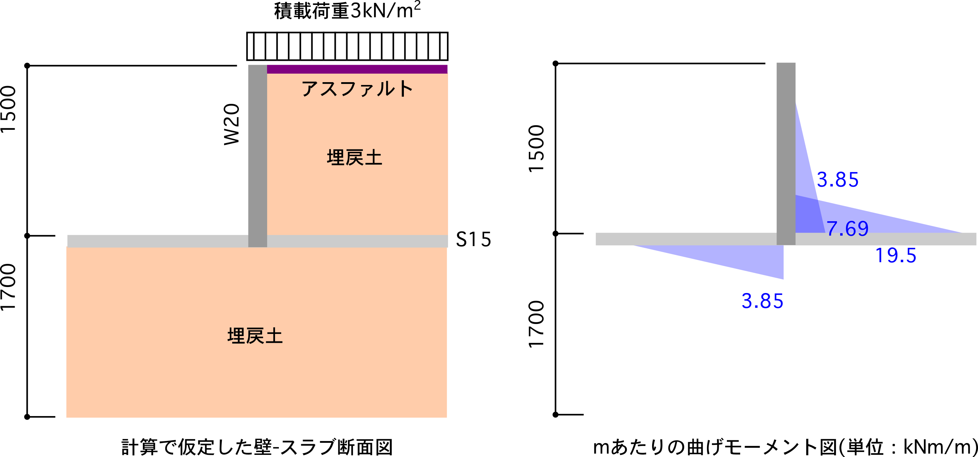

### W20およびS15の検討

W15およびS15を壁と見立てて検討した結果が以下である。





## 250kN転落防止の検討

### 検討概要

検討に用いるガードレールは、H-294x200x8x12を用いる。支柱が取り付かない場合は材種はSS400、取り付く場合は材種はSM490とする。

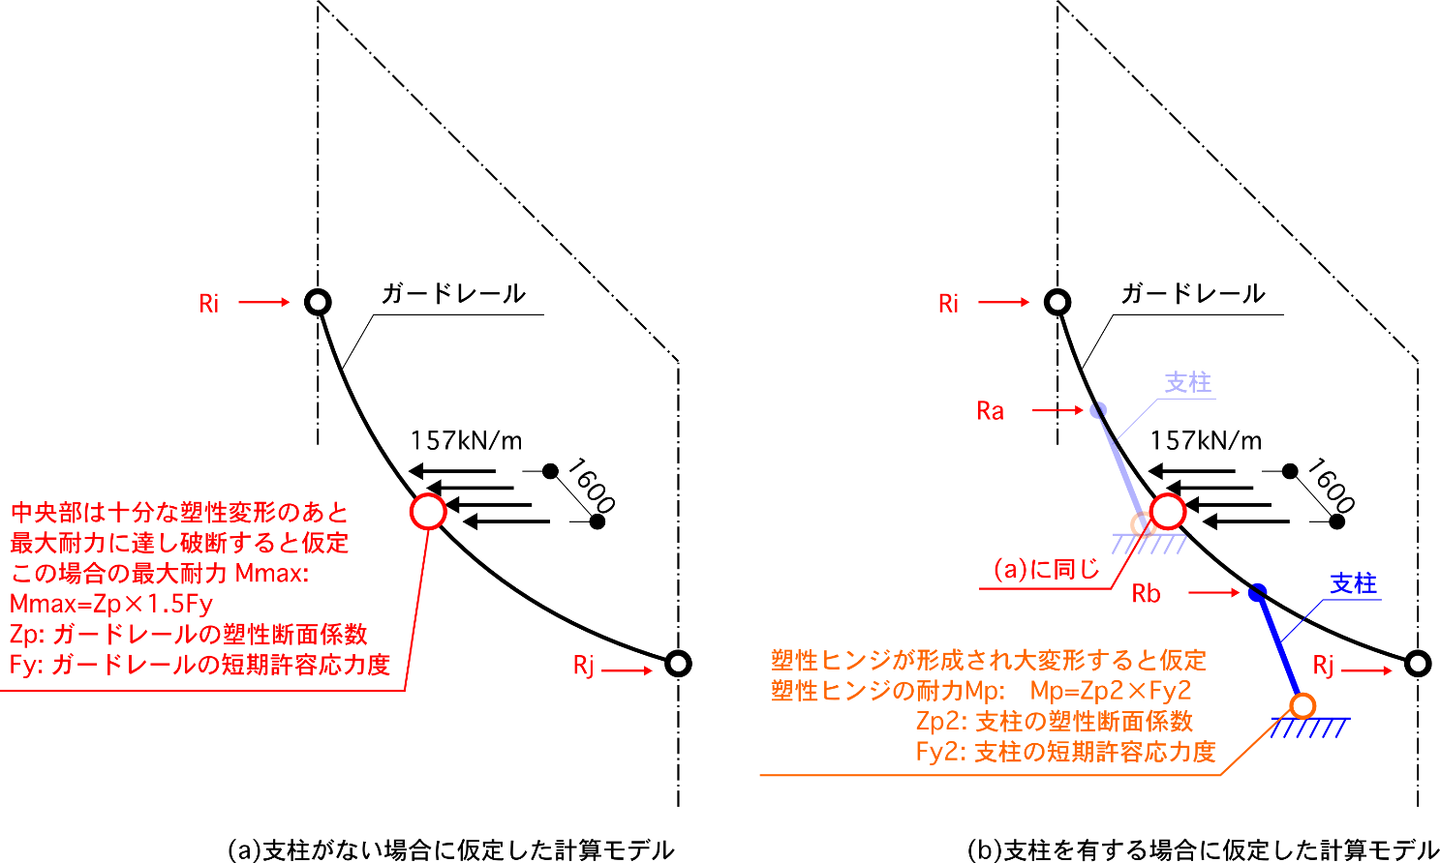

### 支柱の検討

|  |  |
| --- | --- |
| i)　検討方針および検討対象  右図のように、支柱頂部に約48kNが作用して支柱固定端部にヒンジが発生したときに、支柱受け梁に作用するモーメントMbを考える。  支柱受梁と支柱を接続するガセットプレートおよび高力ボルトは、このMb×1.3=64kNmに対して全強接合する。  検討は下表に示す受梁、ガセットプレート、および高力ボルトの組み合わせに対して行う。 |  |

表、受梁、ガセットプレート、ボルトの組み合わせ

|  |  |  |  |  |  |  |  |
| --- | --- | --- | --- | --- | --- | --- | --- |
| 受梁符号 | 受梁サイズ | ガセットプレート | | ボルト接合部 | | | |
| 板厚 | 鋼材 | ボルト | ボルト間距離c | 鉛直方向数ny | 材軸方向数nx |
| B29 | H-298x149x5.5x13(SS400) | 19 | SM490 | F8TM22 | 170 | 2 | 3 |
| B34 | H-346x174x6x9x13(SS400) | 19 | SM490 | F8TM22 | 200 | 2 | 3 |
| B39 | H-396x199x7x11x13(SS400) | 12 | SM490 | F8TM22 | 260 | 3 | 2 |
| B44 | H-446x199x9x14x13(SS400) | 12 | SS400 | F8TM22 | 300 | 3 | 2 |
| B49 | H-496x199x9x14x13(SS400) | 12 | SS400 | F8TM22 | 350 | 3 | 2 |
| B59 | H-596x199x10x15x13(SS400) | 12 | SS400 | F8TM22 | 450 | 3 | 2 |
| B60 | H-600x200x11x17x13(SS400) | 12 | SS400 | F8TM22 | 450 | 3 | 2 |

ii)　ガセットプレートの検討

ガセットプレートは断面欠損を含む最小断面部の塑性断面係数と鋼材の短期許容応力度Fyの積が、1.3Mbを超えないことを確認する。

表、ガセットプレートの検討

|  |  |  |  |  |  |  |  |
| --- | --- | --- | --- | --- | --- | --- | --- |
| 受梁符号 | Mb×1.3  (kNm) | 板厚 | Fy | ガセットせい  (mm) | 鉛直方向数 | ガセットプレート  塑性断面係数Zp(cm3) | (1.3×Mb)/Zp×Fy  <1.0 |
| B29 | 64 | 19 | 325 | 250 | 2 | 219 | 0.900 |
| B34 | 64 | 19 | 325 | 280 | 2 | 281 | 0.700 |
| B39 | 64 | 12 | 325 | 340 | 2 | 271 | 0.726 |
| B44 | 64 | 12 | 235 | 380 | 2 | 344 | 0.791 |
| B49 | 64 | 12 | 235 | 430 | 2 | 451 | 0.603 |
| B59 | 64 | 12 | 235 | 530 | 2 | 711 | 0.383 |
| B60 | 64 | 12 | 235 | 530 | 2 | 711 | 0.383 |

ii)　ボルトの検討

ボルトの破断耐力からボルト接合部の終局耐力を求め、それが1.3Mbを超えないことを確認する。

表、ガセットプレートの検討

|  |  |  |  |  |  |  |  |
| --- | --- | --- | --- | --- | --- | --- | --- |
| 受梁符号 | Mb×1.3  (kNm) | c | 材軸方向数nx | Qb=1.3Mb/c/nx | ボルト | ボルト一面せん断  最大耐力Qf | Qb/Qf<1.0 |
| B29 | 64 | 170 | 3 | 126 | F8TM22 | 140 | 0.900 |
| B34 | 64 | 200 | 3 | 107 | F8TM22 | 140 | 0.765 |
| B39 | 64 | 260 | 2 | 123 | F8TM22 | 140 | 0.879 |
| B44 | 64 | 300 | 2 | 107 | F8TM22 | 140 | 0.765 |
| B49 | 64 | 350 | 2 | 92 | F8TM22 | 140 | 0.657 |
| B59 | 64 | 450 | 2 | 72 | F8TM22 | 140 | 0.514 |
| B60 | 64 | 450 | 2 | 72 | F8TM22 | 140 | 0.514 |

### 検討対象と設計方針

i) 支柱がなく、ガードレール一本で通す場合(柱間距離　5500mm以下)

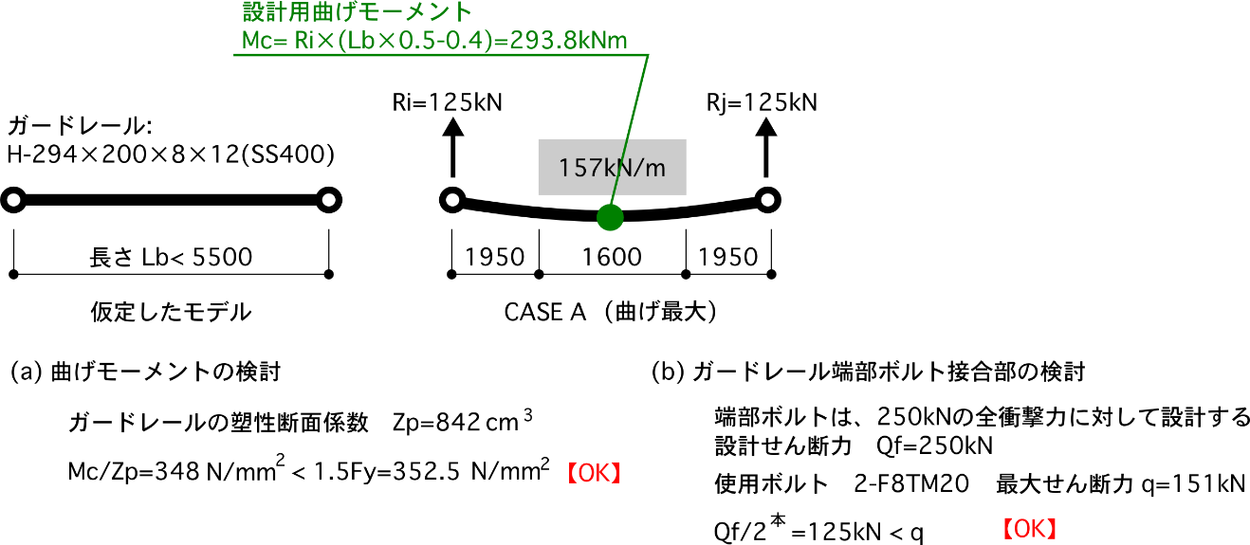

ii) 支柱を2本設ける場合(柱間距離　5500以上8500mm以下)

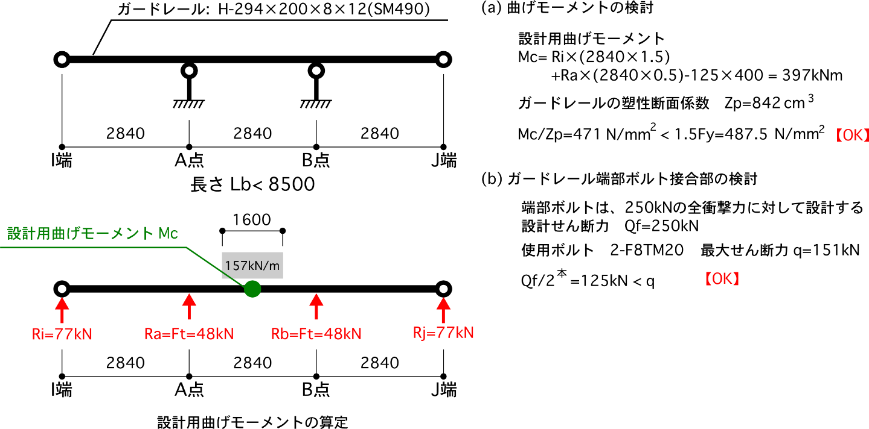

iii)　 支柱を3本設ける場合(柱間距離　10000mm以下)

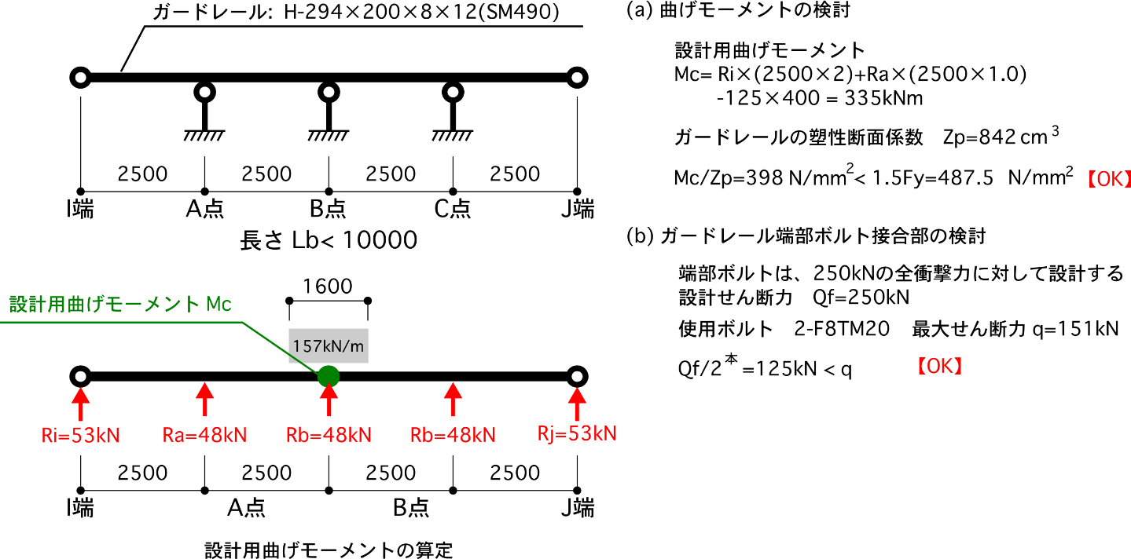

## 合成スラブのブレース置換に関する検討

スロープ部節点は剛床仮定が解除されるため、それを補うことを目的として、スラブの合成を考慮した水平ブレースを配置した。この際に設定したブレース断面積は、下図に示す6種類について計算し、一貫計算に入力した

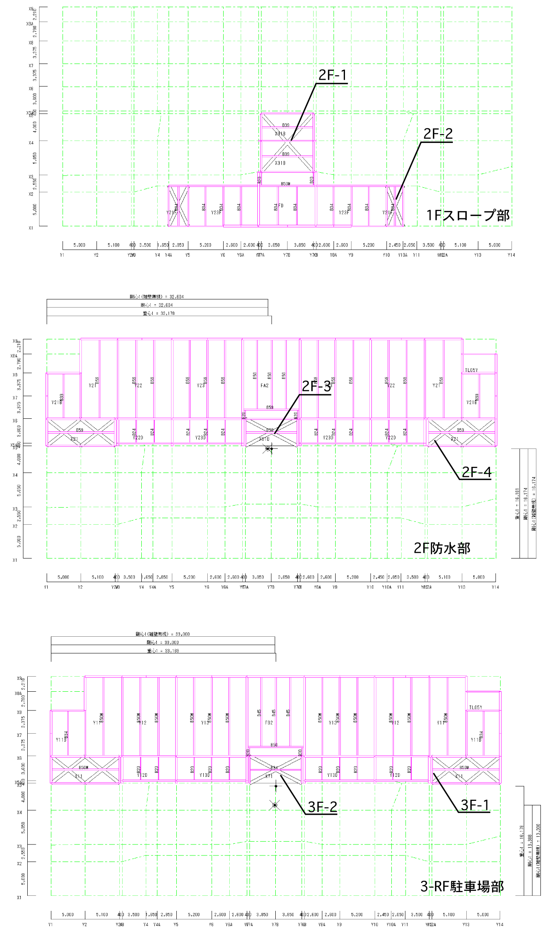

○2F-1

置換ブレース断面積　Ab=G×t×((L2+H2)1/2)3/(2×κ×E×L×H)=5500cm2

|  |  |
| --- | --- |
| G=9200N/mm2 : コンクリートせん断弾性係数 | E=21000 N/mm2 : コンクリートヤング係数 |
| L=8500mm : スラブ横幅 | H=8500mm: スラブ縦幅 |
| t=125mm : スラブ厚(50+山上100) | κ=1.2 |

○2F-2

置換ブレース断面積　Ab=G×t×((L2+H2)1/2)3/(2×κ×E×L×H)=3900cm2

|  |  |
| --- | --- |
| G=9200N/mm2 : コンクリートせん断弾性係数 | E=21000 N/mm2 : コンクリートヤング係数 |
| L=2900mm : スラブ横幅 | H=6000mm: スラブ縦幅 |
| t=125mm : スラブ厚(50+山上100) | κ=1.2 |

○2F-3

置換ブレース断面積　Ab=G×t×((L2+H2)1/2)3/(2×κ×E×L×H)=5600cm2

|  |  |
| --- | --- |
| G=9200N/mm2 : コンクリートせん断弾性係数 | E=21000 N/mm2 : コンクリートヤング係数 |
| L=8500mm : スラブ横幅 | H=4000mm : スラブ縦幅 |
| t=125mm : スラブ厚(50+山上100) | κ=1.2 |

○2F-4

置換ブレース断面積　Ab=G×t×((L2+H2)1/2)3/(2×κ×E×L×H)=3000cm2

|  |  |
| --- | --- |
| G=9200N/mm2 : コンクリートせん断弾性係数 | E=21000 N/mm2 : コンクリートヤング係数 |
| L=5000mm : スラブ横幅 | H=4000mm : スラブ縦幅 |
| t=125mm : スラブ厚(50+山上100) | κ=1.2 |

○3F-1

置換ブレース断面積　Ab=G×t×((L2+H2)1/2)3/(2×κ×E×L×H)=2600cm2

|  |  |
| --- | --- |
| G=9200N/mm2 : コンクリートせん断弾性係数 | E=21000 N/mm2 : コンクリートヤング係数 |
| L=5000mm : スラブ横幅 | H=4000mm : スラブ縦幅 |
| t=105mm : スラブ厚(50+山上80) | κ=1.2 |

○3F-2

置換ブレース断面積　Ab=G×t×((L2+H2)1/2)3/(2×κ×E×L×H)=4700cm2

|  |  |
| --- | --- |
| G=9200N/mm2 : コンクリートせん断弾性係数 | E=21000 N/mm2 : コンクリートヤング係数 |
| L=8500mm : スラブ横幅 | H=4000mm : スラブ縦幅 |
| t=105mm : スラブ厚(50+山上80) | κ=1.2 |

## フーチングの検討

2本杭となるX8-Y1, X8-Y2の2xP4Tについて、フーチングの検討を行う。

○検討に使用する応力

杭頭曲げおよび支持力の計算値を丸め、以下の応力に対して、検討を行う。

|  |  |
| --- | --- |
| 検討項目 | 検討に使用する応力 |
| Y方向杭頭曲げモーメントによるねじれの検討 | 1120kNm(Y14-X8杭頭曲げモーメントを参照) |
| 支持力の伝達の検討(引張側) | 2500kN(X方向短期Y1-X8支点反力を採用) |
| 支持力の伝達の検討(圧縮側) | 4100kN(X方向短期Y2-X8支点反力を採用) |

○Y方向杭頭曲げモーメントによるねじれの検討

Y1-X8の杭頭曲げモーメントは最大で800kNmであるが、このモーメントが左右の杭に振り分けて伝達されるので、片方のフーチングのねじれ許容応力度(2000x1200,Fc24断面)T0が1120÷2=560kNmとなることを検討する。T0は鉄筋コンクリート構造計算基準(2010)P367の以下の式を用いる

T=560kNm　bT=1200mm　DT=2000mm　Fs=1.11N/mm2

T0=12002×2000×1.1.5×1.11/3=1220kNm>400・・・OK

Q=3800÷2=1900kN　B=2000mm　 j=1100x7/8=962mm　α=1.5(M/Qdが極小のため柱の最大値を使用)

Q0=2000x962x1.5x1.11=3200kN

(T/T0)2+(Q/Q0)2=(560/1220)2+(1900/3200)2=0.54<1.0・・・OK

○軸方向鉄筋量(解22.10)の検討

フーチング　18-D22 断面積　a=6966mm2b=2000mm, D=1200　d0=1200mm, b0=2000÷3=670mm

ω=d0/b0=2.98　as=5990mm2　a>as・・・OK

○あばら筋比0.2%の検討

あばら筋　4-D19　aw=1146mm2　aw(0.2%)=2000mm×250mm×0.002=1000mm2

aw>aw(0.2%)・・・OK

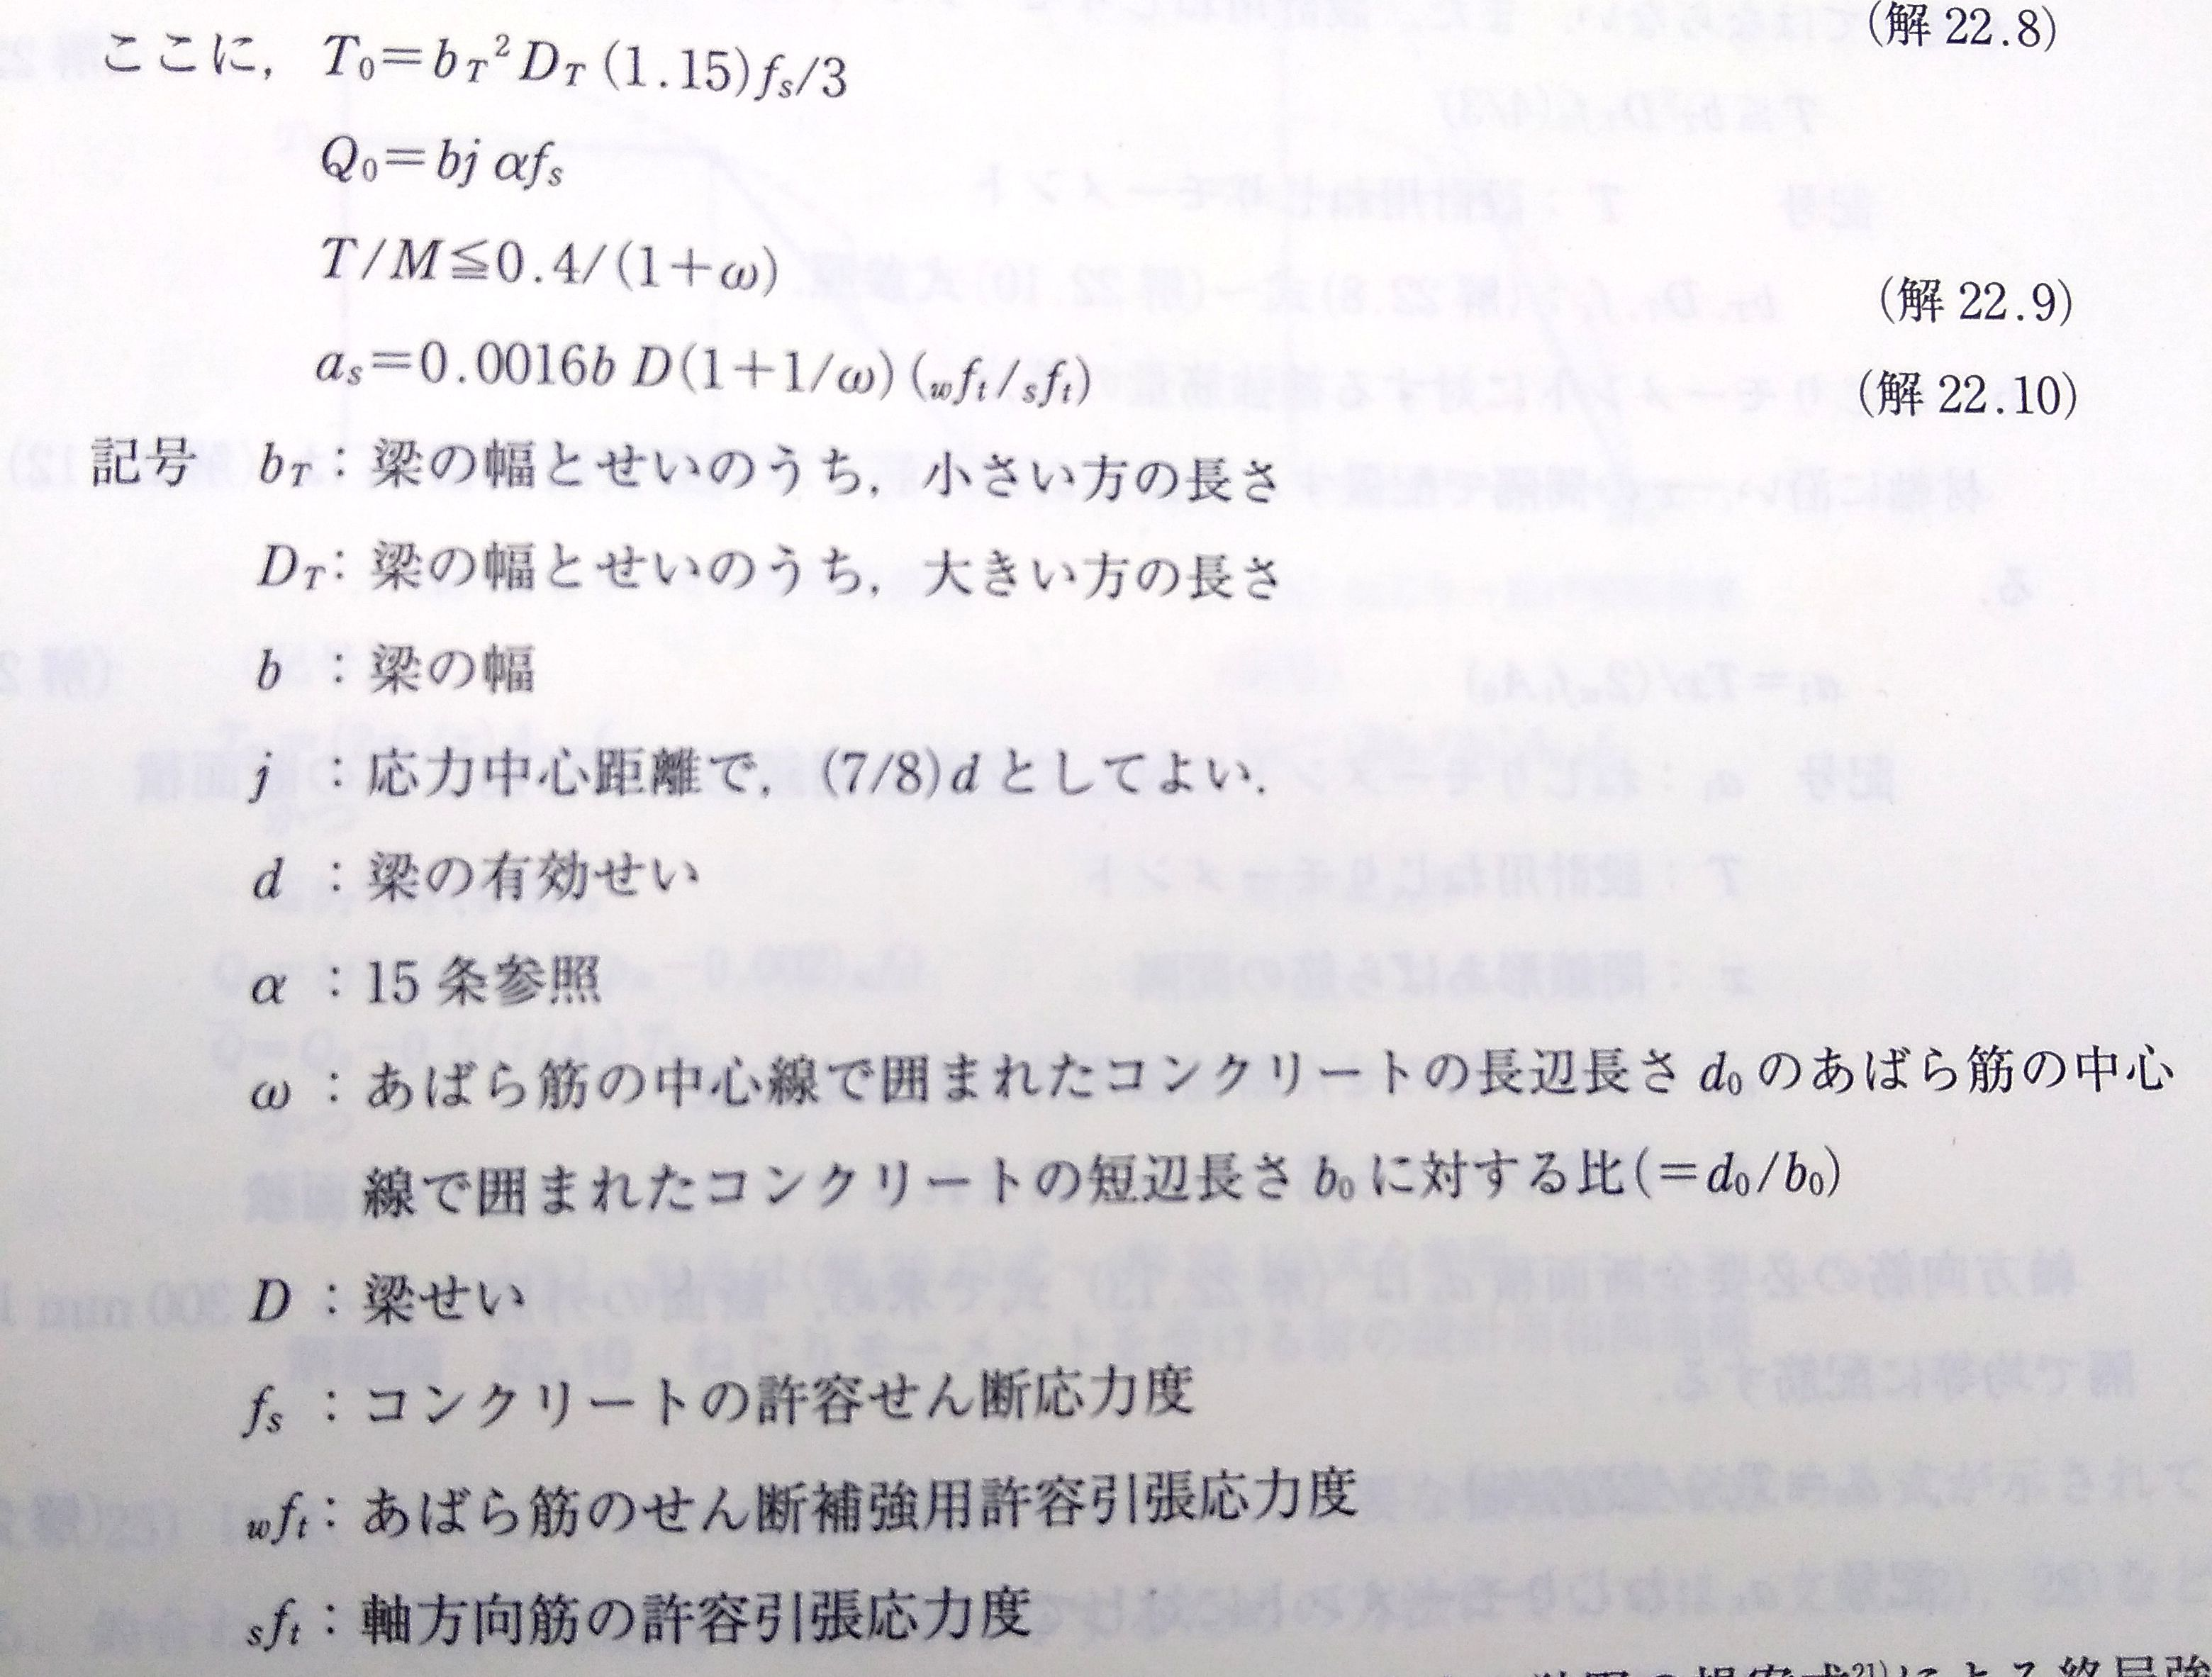

○支持力の伝達の検討

下図の設計応力および配筋における検討を行う。

支持力により生じる曲げモーメントは、杭両端部はピンとしてモデル化し、礎柱端部で引張側であれば1250kN×0.4m=500kNm(フーチング上端引張)、圧縮側であれば1900kN×0.4m=760kNm(フーチング下端引張)が生じるものとして検討を行う

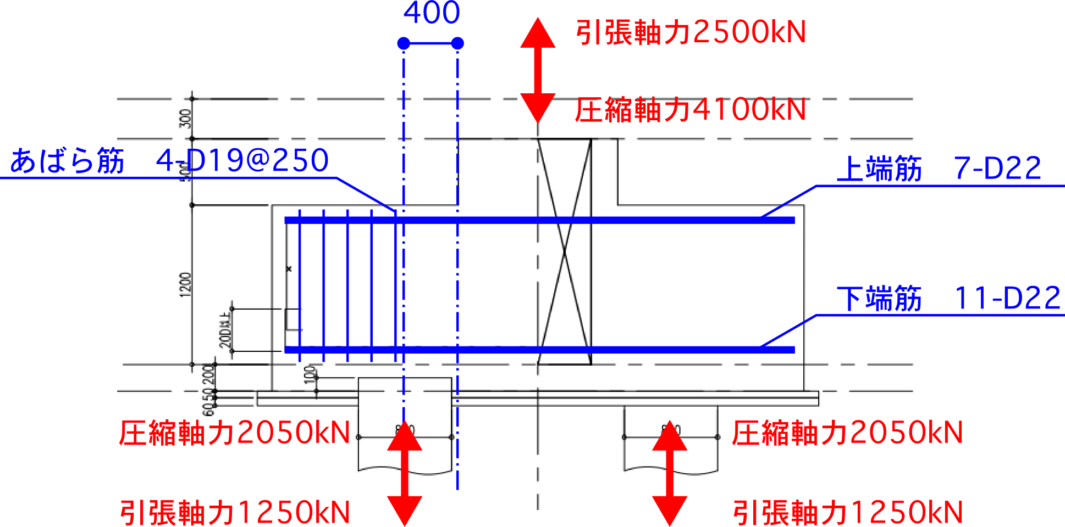



## 受材の計算

|  |  |
| --- | --- |
| 耐風梁b150の計算  階高6000mとして、スパン5500mmで3000mmの支配幅で1000N/mm2の風荷重、およびそれと同条件のALC荷重を受けるとして計算 | 内壁のb248の計算  階高6000mとして、スパン10000mmで3000mmの支配幅で1000N/mm2のALC内壁荷重を受けるとして長期応力を計算 |
|  |  |

## ALCの許容スパンの確認

本物件の風圧力は、§1.4より2000N/m2以下である。このことから、下図に示すように、ALCは壁厚100mm、許容スパン3500mmとして設定する。

